|  |  |  |  |
| --- | --- | --- | --- |
|  | 12/31/17 |  | |
|  | |  | |
| Máy phân tích phổ (Spectrum Analyzer)  *Báo cáo môn Thiết bị đo điện tử* | | | |
|  |  | |  |
|  |  | | Nhóm 4: Nguyễn Thành Đạt – Nguyễn Tiến Đồng – Đàm Thị Hồng Lê – Vũ Hoài Nam |

Mục lục

I. Máy phân tích phổ (Speactrum Analyzer viết tắt là SPI) là một loại công cụ đo lường phân tích sự phân bố năng lượng của tín hiệu theo từng thành phần tần số. 3

II. Nguyên lý hoạt động cơ bản. 4

1. Bộ trộn tần (Input Mixer). 4

2. Bộ lọc trung tần (Resolution Bandwidth Filter). 6

3. Tách song đường bao (Envelop Detector) 8

4. Bộ lọc Video (Video filter). 8

5. Màn hình hiển thị (Display) 9

III. Các thông số kĩ thuật. 12

1. Dải tần số (Frequency Range) 12

2. Độ nhạy (DANL) 12

3. Mức tham chiếu cao nhất ( REF LEVEL) 12

4. Băng thông phân giải (RBW) 12

5. Băng thông video (VBW) 12

6. Thời gian quét (Sweep time) 12

7. Các dạng Detector 12

8. Dải động (Dynamic Range) 13

9. Các chức năng đo của Marker 13

IV. Ứng dụng của máy phân tích phổ. 14

V. Mô phỏng máy phân tích phổ trên Simulink 15

1. Sơ đồ khối 15

2. Tạo dao động quét 15

3. Bộ hiển thị. 16

4. Thực hiện mô phỏng 16

# Máy phân tích phổ (Speactrum Analyzer viết tắt là SPI) là một loại công cụ đo lường phân tích sự phân bố năng lượng của tín hiệu theo từng thành phần tần số.

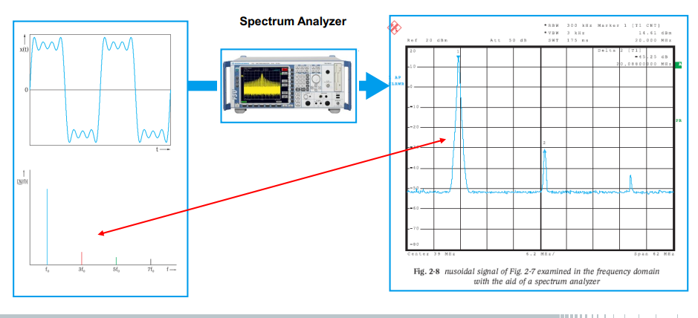

# Nguyên lý hoạt động cơ bản.

Hầu hết các thiết bị phân tích phổ hiện đại đều hoạt động theo nguyên lý tạo  
phách.

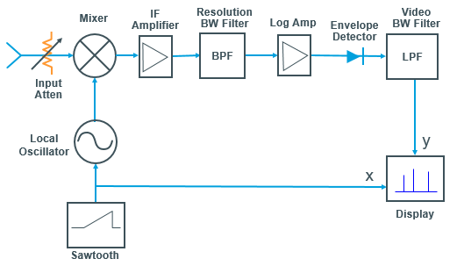

## Bộ trộn tần (Input Mixer).

Bộ trộn tần là một thiết bị chuyển đổi tần số phi tuyến tính gồm 3 cổng. Tần số tín hiệu đầu vào được chuyển đổi xuống trung tần trùng với tần số trung tâm của bộ lọc trung tần (IF filter) bằng cách sử dụng bộ trộn tần với bộ tạo dao động ngoại sai (Local Oscillator).

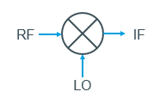

Trộn tần , Tín hiệu trung tần được chọn ra sau bộ lọc, có tần số không đổi, biên độ thay đổi theo biên độ của các thành phần tần số khác nhau đầu vào

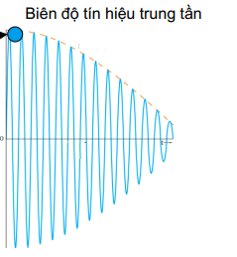

IF có dạng tín hiệu điều biên và đường bao của tín hiệu IF có cùng dạng với phổ của tín hiệu đầu vào.

Tuy nhiên, đa số những máy phân tích phổ có nhiều hơn 1 bộ Input Mixer (2 tới 4). Ví dụ như hình minh họa bên dưới:

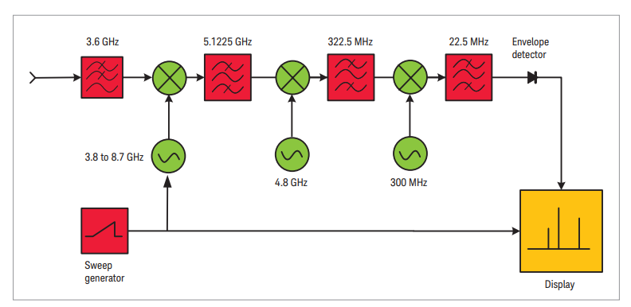

## Bộ lọc trung tần (Resolution Bandwidth Filter).

Bộ lọc bang thông IF được sử dụng để chọn ra tần số từ máy trộn, những tần số mà hữu ích cho việc phân tích.

Tín hiệu qua bộ trộn sẽ được khuếch đại lần đầu qua bộ IF Amplifter để trong quá trình lọc tránh bị lẫn vào nhiễu, sau khi qua bộ lọ RBF thì được khuếch đại qua bộ Khuếch đại Logarit (Log Amp).

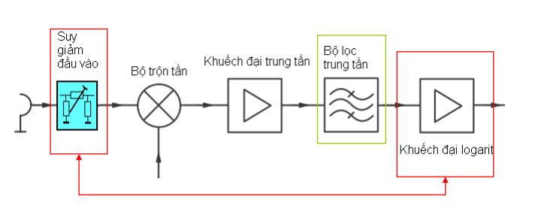

Có những loại bộ lọc sau:

* Bộ lọc Gaussian
* Bộ lọc FFT
* Bộ lọc RRC
* Bộ lọc Chanel
* Bộ lọc EMI

NORMAL Bộ lọc Gaussian

5POLEBộ lọc FFT

FFTBộ lọc RRC

RRCBộ lọc Channel

## Tách song đường bao (Envelop Detector)

Envelop Detector là một bộ lọc thông thấp, tách thông tin về mức của tín hiệu cao tần đầu vào được chứa trong sự biên đổi về biên độ của tín hiệu trung tần IF.

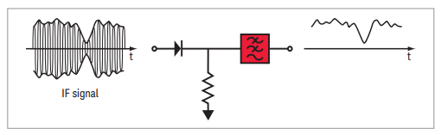

Trong hình thức đơn giản nhất, Envelope Detector bao gồm một diode, tải điện trở và bộ lọc thấp hoạt động trong khu vực tuyến tính, như thể hiện trong hình. Kết quả của chuỗi IF trong ví dụ này, một sóng sin điều biến biên độ.

Bộ khuếch đại Log Amplifier sẽ thiết lập mức tín hiệu được chuyển đổi thành một thang “log” bởi các tín hiệu RF có phạm vi rộng. Với bộ Log Amplifier, bộ tách song đường bao sẽ hoạt động chính xác.

## Bộ lọc Video (Video filter).

Sau bộ tách sóng đường bao, máy sử dụng bộ lọc video để xác định băng thông video (VBW), đây là bộ lọc thông thấp nhằm loại bỏ tạp âm khỏi tín hiệu đường bao đã tách sóng, làm “mịn” vạch phổ và ổn định giá trị hiển thị.

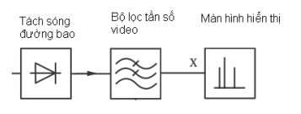

Bộ lọc Video được sử dụng để tính trung bình tín hiệu đến - loại bỏ một số tiếng ồn không mong muốn trên tín hiệu quan tâm. Bộ lọc video có dải thông điều chỉnh điều khiển mức trung bình sẽ xảy ra.

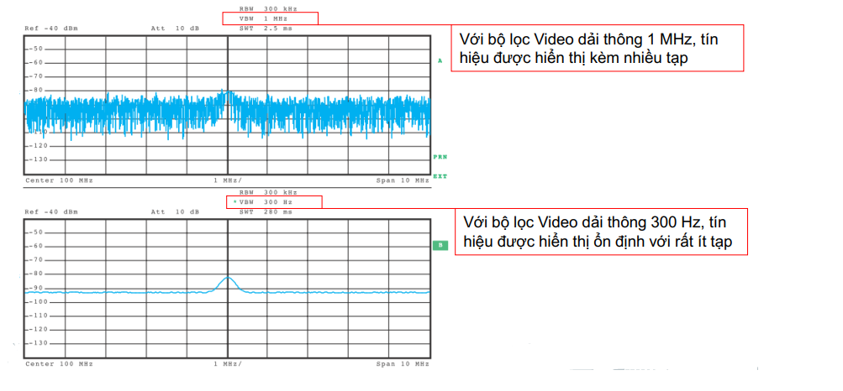

Việc lựa chọn Video Bandwidth rất quan trọng, thông thường VBW = 3*RBW. Tuy nhiên lưu ý rằng VBW là một công cụ trực quan không ảnh hưởng đến hiệu suất của phép đo.

## Màn hình hiển thị (Display)

Máy phân tích phổ hiện đại sử dụng màn hình LCD thay cho CRT, điều này làm cho độ phân giải của màn hình bị giới hạn với một số lượng điểm ảnh nhất định theo cả chiều ngang và chiều dọc

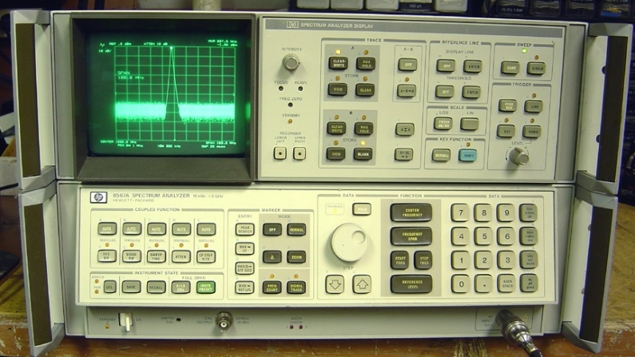 ` Màn hình CRT

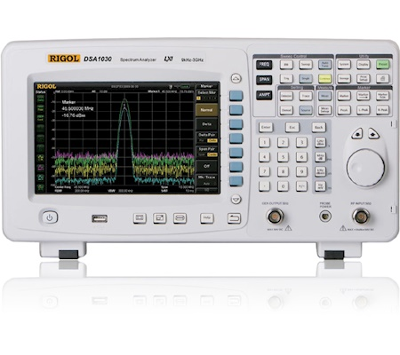Màn hình LCD

Trong khối hiển thị, máy phân tích phổ sẽ tiến hành lấy mẫu trên tín hiệu video ở đầu ra bộ lọc video. Khi đó với mỗi điểm ảnh sẽ chứa thông tin của M mẫu được lấy (M =6 như hình vẽ)

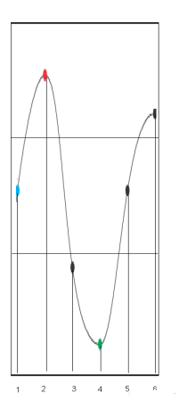

Theo chiều dọc, chỉ có một trong N điểm ảnh phát sáng để chỉ thị 1 giá trị năng  
lượng duy nhất

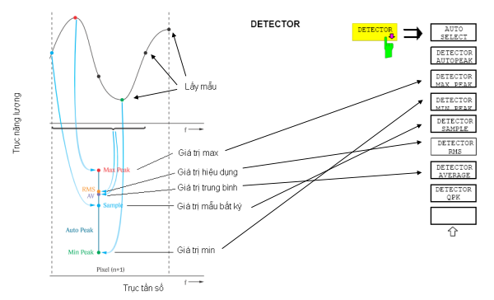

# Các thông số kĩ thuật.

## Dải tần số (Frequency Range)

* Trong miền tần số, những tín hiệu phức tạp được phân chia thành những thành phần tần số của chúng, mức ở mỗi dải tần sẽ được hiển thị. Những phép đo ở miền tần số có một vài ưu điểm riềng biệt. Chẳng hạn khi quan sát một tín hiệu dạng sin trên máy hiện sóng, hay tín hiệu dạng sin không có méo dạng sóng dài. Nếu quan sát tín hiệu trên máy phổ, có thể thấy rằng tín hiệu thực sự được tạo bởi nhiều tần số. Những gì không quan sát được trên máy hiện sóng sẽ được rõ rang hơn trên máy phân tích phổ.
* Nhiều hệ thống viễn thông định hướng miền tần số, chẳng hạn như FDMA (Frequency Division Multiple Access) hoặc FDM.(Frequency Division Multiplexing).

## Độ nhạy (DANL)

* Độ nhạy của 1 máy phân tích thu tại bang thông là khả năng thu được tín hiệu ở mức thấp nhất của băng thông đó.
* Ở máy phân tích phổ, nền nhiễu được xem là DANL – mức nhiễu trung bình được hiển thị (Displayed Average Noise Level) mức nhiễu này không phải là mức nhiễu của tín hiệu lối vào

## Mức tham chiếu cao nhất ( REF LEVEL)

* REF level cấp phạm vi tối đa cho đầu vào. Không đặt mức tham chiếu cao hơn, chỉ giữ nó ở mức mà tín hiệu quan tâm không bị suy giảm.

## Băng thông phân giải (RBW)

* RBW càng nhỏ, máy phát tín hiệu có khả nằng phân tách tín hiệu càng tốt
* Span, RBW có ảnh hưởng trực tiếp tới thời gian quét – sweep time. Các thành phần điện, điện tử trong máy phân tích phổ cần thời gian để tích và phóng điện đạt đến độ ổn định tin cậy.
* RBW càng nhỏ, span càng lớn thì thời gian quét càng lâu

## Băng thông video (VBW)

* Băng thông video được điều chỉnh để bộ lọc video loại bỏ nhiễu giúp tính hiệu chính được hiển thị tốt hơn.

## Thời gian quét (Sweep time)

## Các dạng Detector

Detector – bộ nhận dạng đường bao

* Chế độ Positive – peak detector: thu và hiển thị giá trị đỉnh của tín hiệu trong khung thời gian 1 chu kì tín hiệu vào (trace)
* Chế độ Negative – peak detection : thu và hiển thị giá trị thấp nhất của tín hiệu trong khung thời gian 1 chu kì tín hiệu vào (trace)
* Chế độ Sample Detection: chọn và ghi giá trị tại một thời điểm bất kì trên tín hiệu vào. Tín hiệu này thích hợp để đo giá trị rms của nhiễu, hoặc tín hiệu giống nhiễu; tuy nhiên sẽ bỏ qua các giá trị đỉnh của tín hiệu dang xung hoặc tín hiệu giải hẹp khi RBW nhỏ hơn khoảng tần số giữa các điểm lấy mẫu.
* Chế độ Normal Detector mode: thích hợp cho cả tín hiệu và nhiễu. Là chế độ kết hợp của Positive – peak detector và Negative – peak detection, khắc phục nhược điểm của chế độ Sample Detection

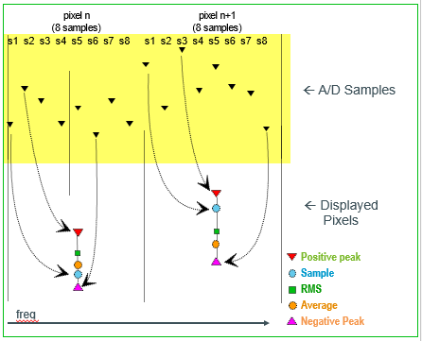

## Dải động (Dynamic Range)

* Điều quan trọng đối với dải động là đảm bảo rằng: có thể thấy tín hiệu quan tâm trên màn hình hiển thị mà không bị méo mó bởi máy phân tích phổ, mức công suất của tín hiệu quan tâm là chính xác.

## Các chức năng đo của Marker

# Ứng dụng của máy phân tích phổ.

Máy phân tích phổ để phân tích phổ tín hiệu, tần số, công suất, băng thông và các thành phần khác của tín hiệu. Đặc biệt, máy phân tích phổ có lợi ích to lớn trong việc phân tích đặc tính của các thiết bị điện tử, điển hình là máy phát wireless. Trong viễn thông, máy phân tích phổ xác định độ chĩnh ác độ rộng băng thông bị lấn chiếm, độ méo, biến dạng của tín hiệu và theo dõi các nguồn nhiễu.

Máy phân tích phổ được sử dụng rộng rãi trong việc đo đạc các đặc tính đáp ứng tần số, nhiễu méo dạng của mạch RF bằng cách so sánh phổ tín hiệu đầu vào và đầu ra.

Loại thiết bị phân tích phổ phổ biến nhất hiện nay là máy thu điều chỉnh quét. Nó là thiết bị được sử dụng rộng rãi, và là công cụ với công dụng đầy đủ cho những phép đo miền tần số. Máy tạo phách là một máy phối hợp 2 sóng tần số khác biệt tạo thành sóng hiệu tần. Về cơ bản, những máy phân tích này quét qua những dải tần số liên quan và hiển thị tất cả các thành phần tần số hiện đại. Máy phân tích điều chỉnh quét làm việc như máy thu thành AM, đĩa số sẽ điều chỉnh và thay cho hiển thị thì máy thu sẽ phát ra âm thanh.

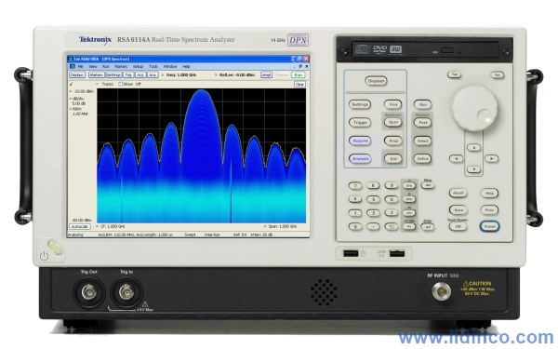

Máy phân tích phổ Tektronix

Phương pháp bộ thu quét có khả nằng thực hiện những phép đo trên miền tần số với dải động lớn và dải tấn số rộng, do đó tiện lợi cho những phân tích tín hiệu trên miền tần số trong nhiều ứng dụng, bao gồm sản xuẩ, bảo dưỡng cho những kết nối truyền thông ngắn, rada, dụng cụ viễn thông, hệ thống cáp tivi và những dụng cụ quảng bá, hệ thống truyền thông di động, kiểm tra chẩn đoán hệ thống nhiễu cảm ứng điện từ, kiểm tra thành phần và giám sát tín hiệu

# Mô phỏng máy phân tích phổ trên Simulink

## Sơ đồ khối

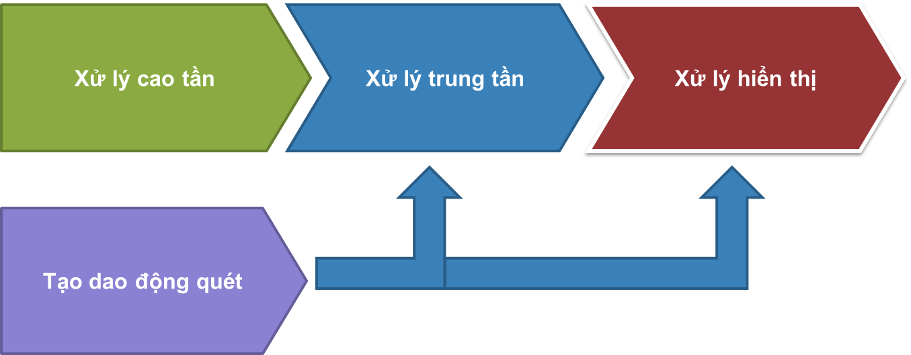

## Tạo dao động quét

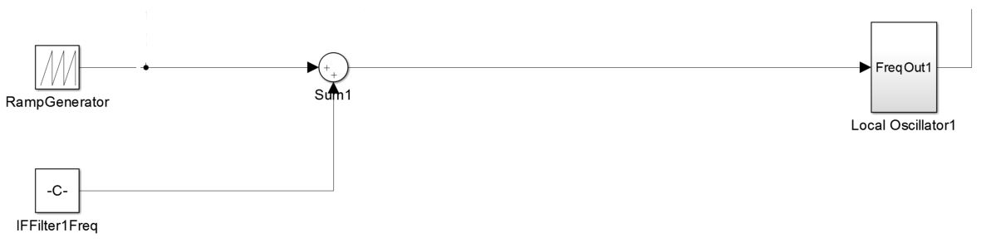

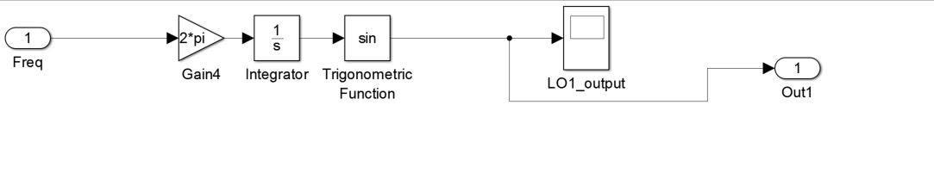

## Bộ hiển thị.

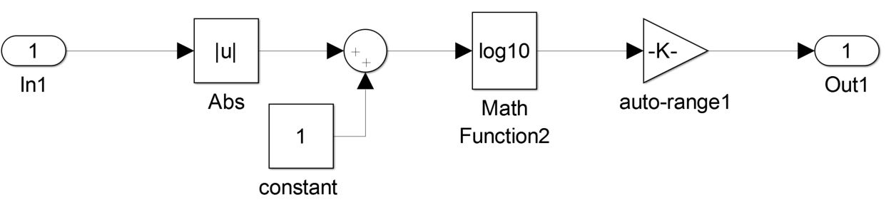

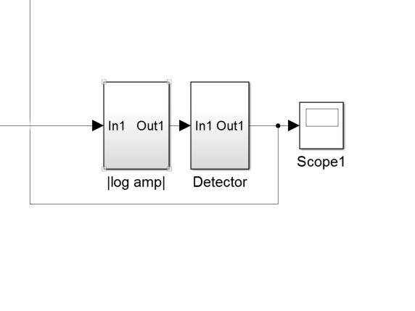

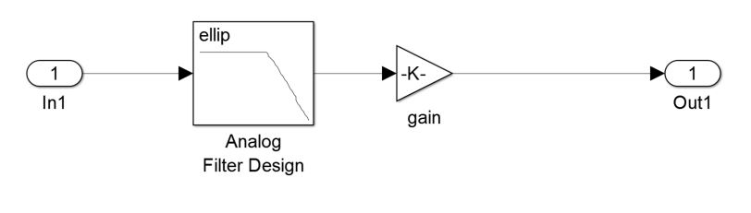

## Thực hiện mô phỏng

